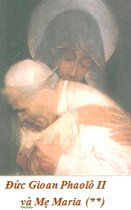
Cần có Mẹ Maria
đồng hành

Thư Từ Hoả-Ngục nhắn bảo như đã thấy nơi bài Thiên Chức Làm Cha Mẹ: “Cầu Nguyện là bước đầu tiên để đi đến với Thiên Chúa, và đây là bước rất quyết định…..Nhất là cầu nguyện với Mẹ Thiên Chúa”. Chính Đức Mẹ từng nói với chị Luxia trong lần hiện ra tại Fatima ngày 13-6-1917:
"Con sẽ đau khổ rất nhiều. Nhưng đừng ngã lòng. Mẹ sẽ không bao giờ rời bỏ con. TRÁI TIM VÔ-NHIỄM của Mẹ sẽ là nơi nương-ẩn của con và là đường dẫn con đến cùng Thiên-Chúa". Cho nên dẫu đã chuẩn bị đầy đủ Hành Trang Lên Đường, song nếu không có Mẹ Maria đồng hành thì cũng khó mà hoàn tất hành trình Thắp Lửa Tin Yêu.

Ngày lễ kính Thánh-Gia 30 tháng 12 năm 1988, Đức Thánh Cha Gioan Phaolô II ban hành Tông-Huấn “Christifideles Laici” về “Ơn Gọi Và Sứ-Mệnh Của Người Giáo-Dân Trong Giáo-Hội Và Giữa Trần-Thế”. Đây là văn-kiện hậu Thượng Hội-Đồng Giám-Mục năm 1987. Kết-thúc tông-huấn này, Đức Thánh Cha “kêu gọi tất cả và mỗi một người hãy luôn luôn làm cho ý-thức của mình về cuộc sống Giáo-hội được sống động trong tâm hồn và trong đời sống của mình, ý-thức mình là phần-tử của Giáo-Hội của Chúa Giê-su Ki-tô, tham dự vào mầu-nhiệm hiệp-thông và sức năng-động trong công-tác tông-đồ và truyền giáo của Giáo-Hội.
Ngài nói tiếp:
“Hiệp thông với các nghị-phụ và các tín-hữu hiện diện trong Thượng Hội-Đồng, và với tất cả các thành-phần khác của Dân Chúa, Ta dâng lên Đức Trinh-Nữ lời khẩn cẩu sau đây: (*)

Người viết xin được trích một đoạn cuối lời cầu nguyện của Ngài để thay kết-luận cho tập sách nhỏ này, gửi đến độc-giả trong niềm giao-cảm hiệp-thông:
“Lạy Đức Trinh-Nữ can trường,
xin thêm sức mạnh cho tâm hồn chúng con.
Xin hướng niềm trông cậy của chúng con vào nơi Chúa,
để chúng con thắng vượt được tất cả
những trở ngại mà chúng con gặp phải trên
bước đường hoàn thành sứ mệnh của chúng con.
Xin dạy chúng con biết sống những thực tại trần thế,
với tinh-thần sâu sắc và trong niềm hy-vọng
hoan-hỷ ngày Nước Chúa đến,
và ngày Trời Mới và Đất Mới được mở ra.
Mẹ cùng với các Tông-Đồ cầu nguyện, nơi nhà Tiệc Ly
trông chờ Thánh Thần Chúa hiện xuống,
Mẹ hãy xin Ngài, ngự xuống tràn đầy
trên tất cả tín-hữu giáo-dân nam nữ,
để họ hết lòng đáp lại ơn gọi và sứ mệnh của họ.
Như cành nho của cây nho thật,
được gọi để mang nhiều hoa trái
cho cuộc sống trần thế.
Lạy Mẹ Đồng Trinh,
Mẹ hãy dẫn dắt và nâng đỡ chúng con
để chúng con luôn sống
như những người con nam, nữ
của Giáo-Hội của con Mẹ,
và để chúng con có thể tiếp tay
vào việc xây dựng nền văn-minh của chân-lý
và của tình yêu trên thế-giới,
theo ước nguyện của Thiên-Chúa
và để làm sáng danh Người muôn đời. Amen”
----------------------------------------------------------------------
Cước-chú:
(*) bản dịch của Văn-Phòng Trung Ương Tông Đồ Mục Vụ Việt-Nam Hải Ngoại, Imprimerie & Reliure Monastère N.-D. de Fatima, Orsonnes, Suisse, trang 160-163
(**) về bức ảnh Đức Gioan Phaolô II trên đây:
Ngày 13 tháng 5 năm 1981, Đức Thánh Cha Gioan Phaolô II bị ám sát tại quảng trường Thánh Phêrô. Lúc bị bắn, Ngài đang cầm tràng hạt Mân Côi như Ngài vẫn có thói quen. Khi Ngài bị bắn, không biết từ đâu, một phụ nữ nhào tới bên, ôm lấy Ngài như bức hình chụp trên đây, do một vệ sĩ chụp được ngay chính lúc Đức Thánh Cha bị tấn công và ngã xuống xe đặc chế của Ngài. Người phụ nữ chợt biến mất sau khi xuất hiện. Hung thủ bị bắt giam. Đức Thánh Cha bị trọng thương nhưng được giải phẫu, thời gian lâu mới bình phục.

Điều đáng ngạc nhiên là các viên đạn chỉ đi sượt qua các cơ quan nội tạng mà không cắt ngang động mạch. Vừa tỉnh lại, Ngài hỏi ngay về cỗ tràng hạt của mình. Nhận lại cỗ tràng hạt trong tay, Đức Thánh Cha nói rằng Ngài cảm thấy Mẹ Maria chỉ đường cho viên đạn xuyên qua thân mình. Ngài từng nói: “Cách cầu nguyện tốt nhất mà tôi ưa thích là lần chuỗi Mân Côi”. Ngài cho hay trong cơn mê, Đức Mẹ đã hiện ra và cho biết Mẹ sẽ cứu ngài. Năm 1982 Đức Thánh Cha đã đến Fatima tạ ơn Mẹ, và gắn viên đạn đó vào triều thiên của Đức Mẹ.

Ông Joaquin Navarro Valls, phát ngôn nhân Toà Thánh tuyên bố, trong nhiều năm, đã phải tốn rất nhiều cuộc nghiên cứu về phẩm chất của việc rửa phim tấm ảnh lạ lùng này, vì khi mới rửa phim ra không ai có thể thấy hình ảnh rõ ràng được. Mãi cuối cùng, sau nhiều cuộc kiểm tra của các chuyên gia nhiếp ảnh trên khắp thế giới, người ta đã phải xác quyết rằng không hề có thủ đoạn gian trá giả mạo để chỉnh sửa trong thuật nhiếp ảnh. Tấm hình chụp này Đức Thánh Cha đã cất giấu trong nhiều năm.

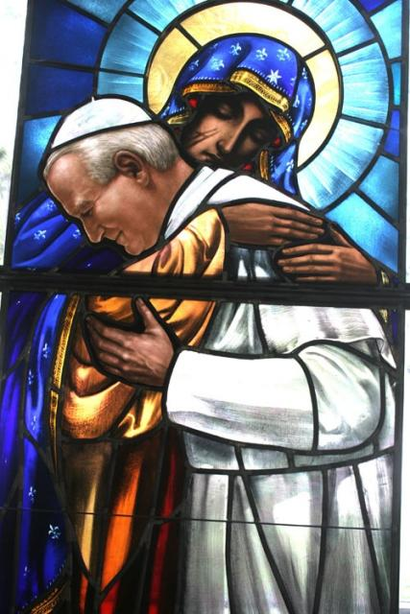
Rõ ràng là Mẹ Maria đang ôm Ngài trong vòng tay che chở của Mẹ, và trong tình thương bao la, Mẹ luôn luôn đồng hành để bảo vệ Ngài, vì Ngài đã tín thác cuộc đời Ngài và Giáo Hội trong tay Đức Mẹ. Xác-tín sự lạ-lùng này, Đức Giám Mục Thomas Wenski đã dựng lại bức ảnh ấy trên cửa sổ kính nơi cư trú của Ngài ở Florida như hình dưới đây.

